Правила пожарной безопасности для детей

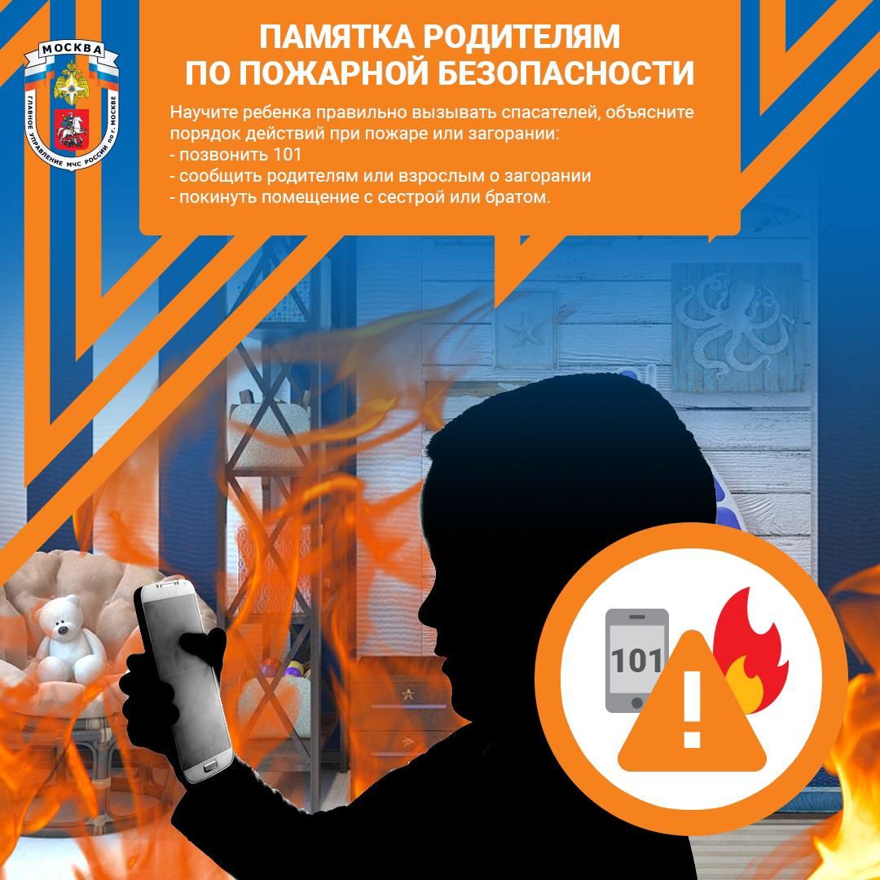

Каждый ребенок должен знать, как вести себя при пожаре.
1. Ребёнок должен знать свой адрес, Ф.И.О. и номер телефона! Выучите эту информацию вместе с ним.
2. Огнеопасные приборы храните в недоступном от ребёнка месте.
3. Показывайте своим примером, что вы выключаете электроприборы, особенно мелкие приборы (утюг, фен, кофеварка, чайник и т.д.)
4. Расскажите, что в деревне или на даче без взрослых нельзя, подходить и включать обогревательные приборы (камины, батареи).
5. Не забывайте напомнить, что «спички – детям не игрушка»!

